校聘云平台企业报名流程和使用手册
- 企业注册或登录
方式1：报名单位需通过我校就业信息网校聘云平台（企业注册端）登录提交相关资料，请各单位在报名成功三个工作日后自行在校聘云平台查看是否报名成功，（就业信息网网址：http://jy.gzy.edu.cn/）如图所示：
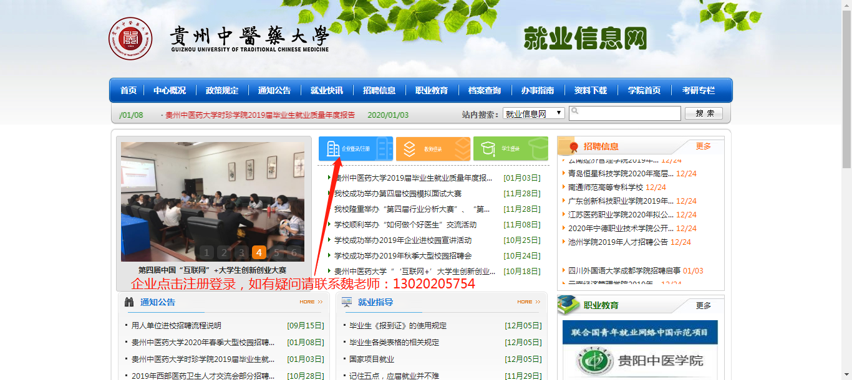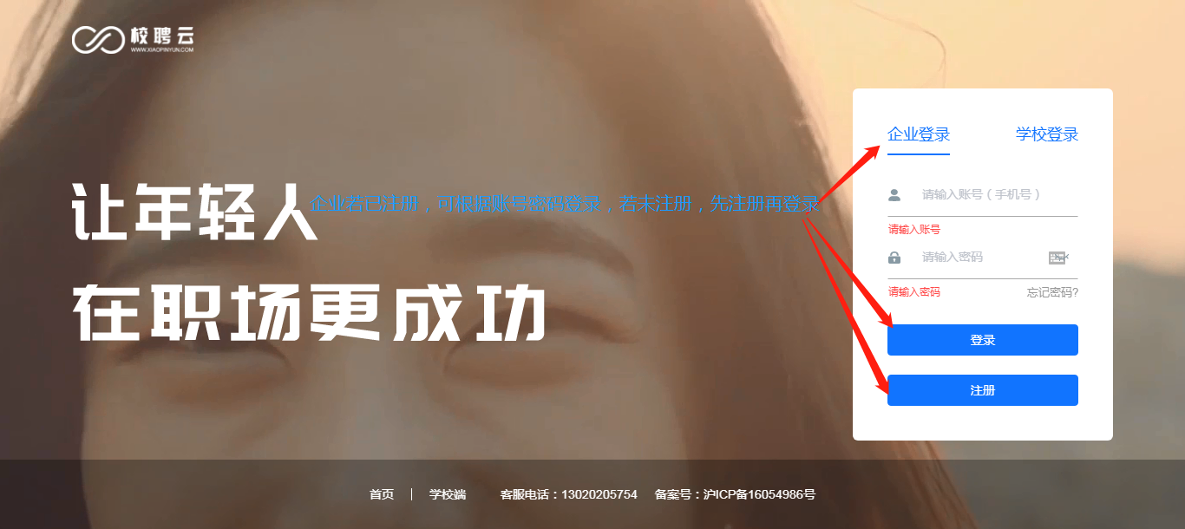
方式2：谷歌浏览器打开（https://company.xiaopinyun.com/login）如已有账号，输入账号密码点击“登陆”按钮；如没有账号。点击“注册”按钮进行注册企业。如下图：
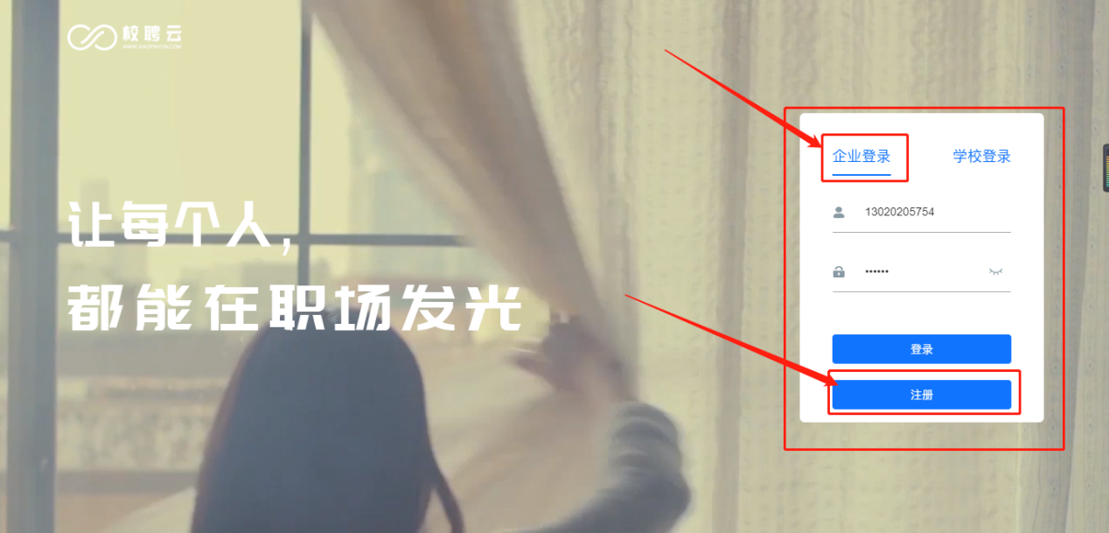
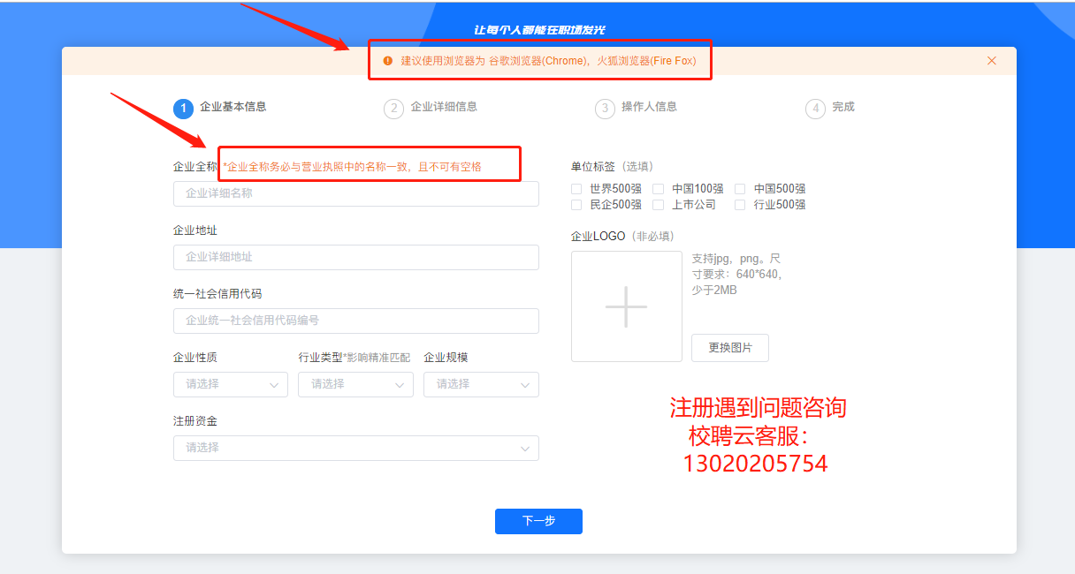
进入单位注册页面。注：（公司名称、统一社会信用代码等信息务必填写营业执照上一致）；单位注册分三步，第一步为填写企业基本信息，请如实填写，内容如下图。

第二步，提交认证资料，请如实填写。点击“下一步”，填写企业详细信息。
注：1，若三证合一的单位，请在两处上传完整的三证合一营业执照。（务必确保企业详细信息与营业执照信息一致，否则会审核不通过）。请确保营业执照公司名称与公司全称一致，如下图：
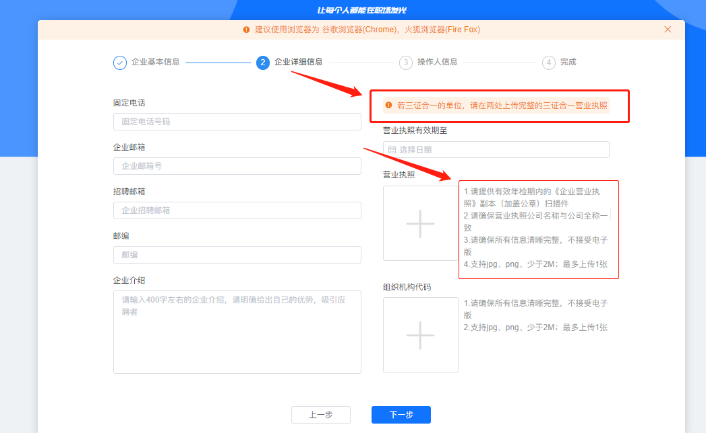
注：（营业执照，组织机构代码证等副本图片，如果上传不成功，可以用截图工具截图上传）
第二步填写操作人信息，登陆密码不小于8位，需包含大小写字母、数字。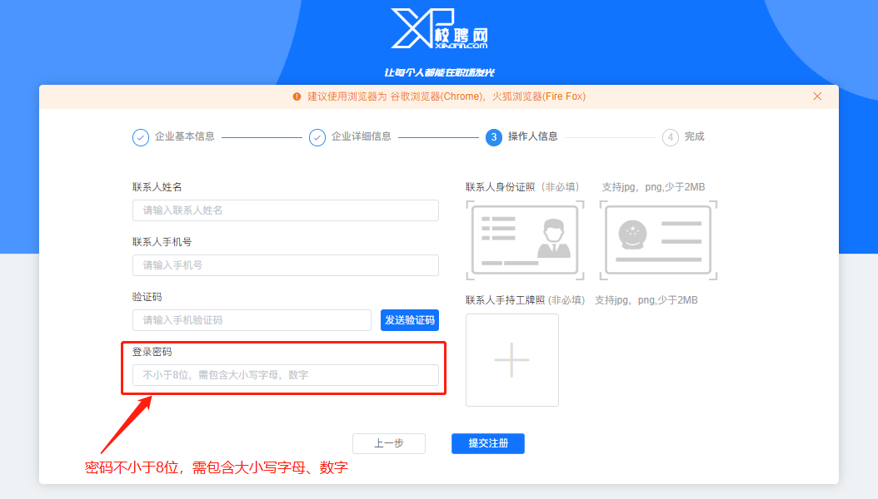
第三步，此页面为提交完成。点击“提交注册”按钮，平台工作人员将会在1-2个工作日审核，审核结果将会通过短信通知，请注意查收；点击“绑定微信”关注校聘云服务平台公众号，并绑定企业可快速接受服务通知。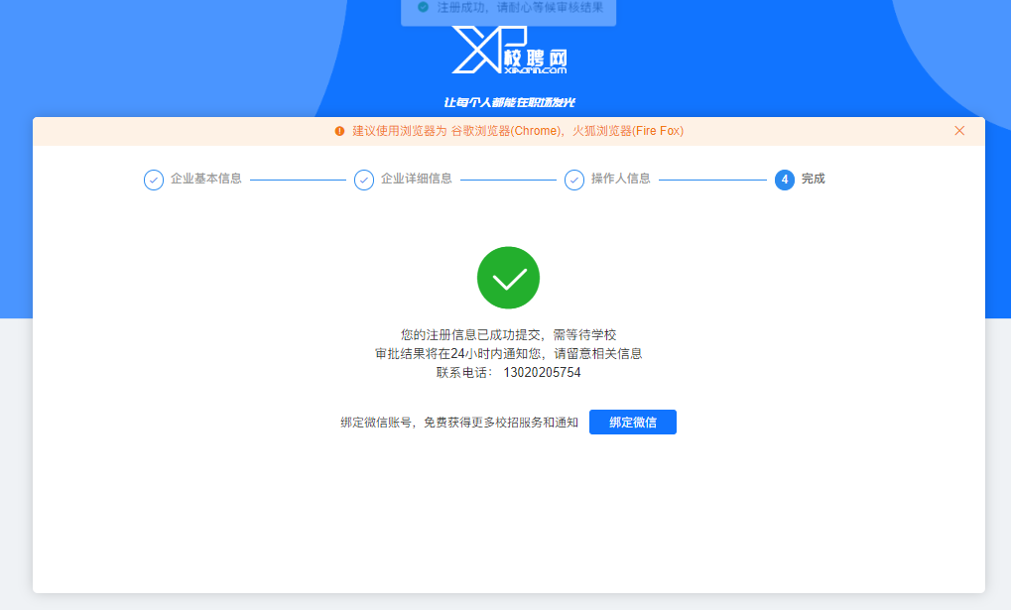
- 在菜单栏点击【网络招聘】--【视频双选】进入“视频双选会申请列表”
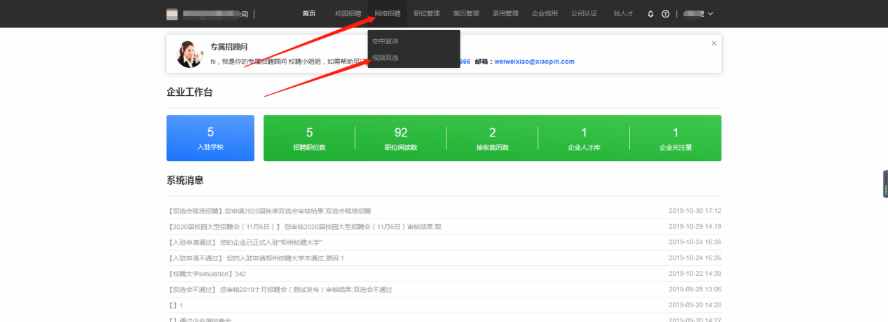
- 在“视频双选会申请列表”中找到要申请的学校点击后面【申请入驻】或【立即报名】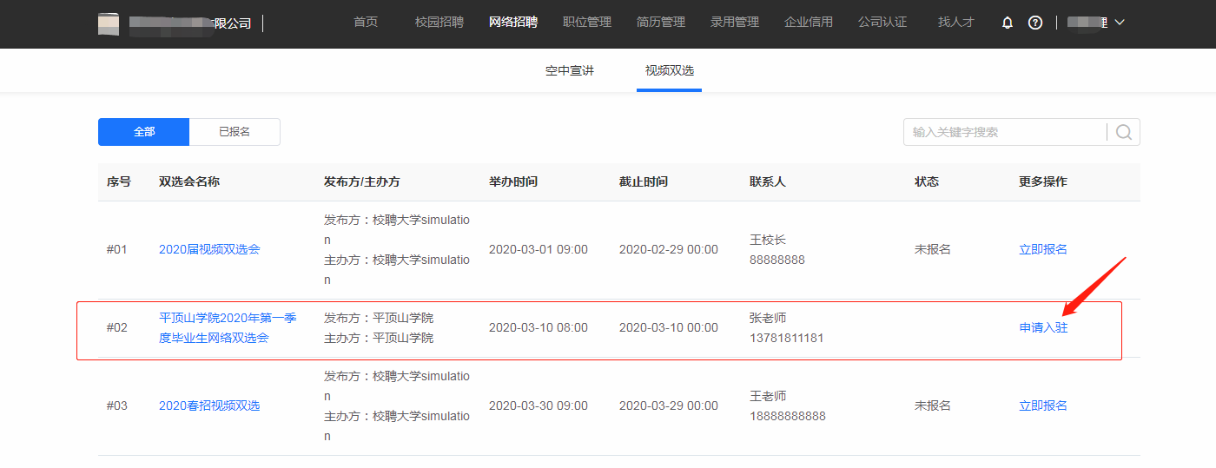

说明：初次申请需要【申请入驻】，选择【视频双选】，在双选会列表中选择本场视频双选会，点击【下一步】，阅读公告后继续点击【下一步】进入申请填写资料页面
- 将此页面信息填写提交（附件参考双选会公告或学校就业官网邀请函）
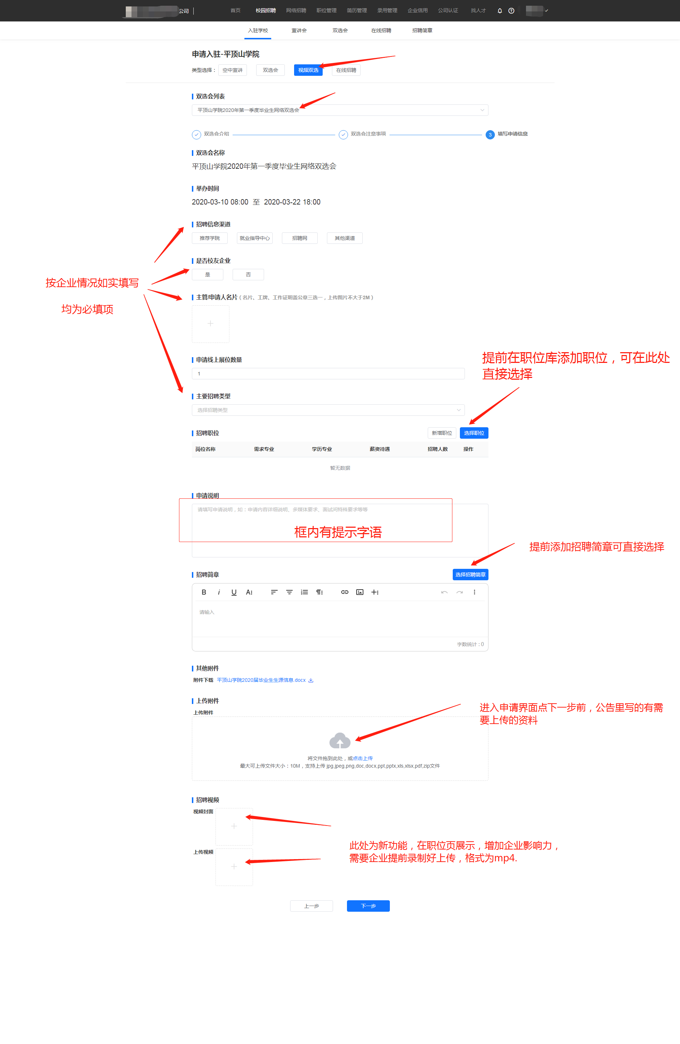

- 提交申请后，等待审核，在已报名列表查看进度，【入驻审核】--【双选审核】，学校通过后，学生便可查看企业信息，申请简历投递或者视频面试。
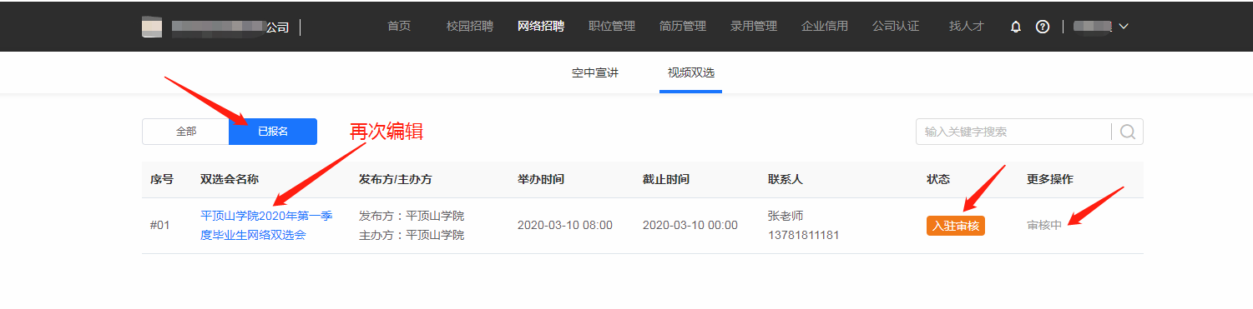
- 收到学生投递简历，“校聘云服务平台”公众号通知，登录系统在【简历管理】--【候选人】查看学生简历，对学生简历进行查看，筛选，查看进行不同形式的面试方式。
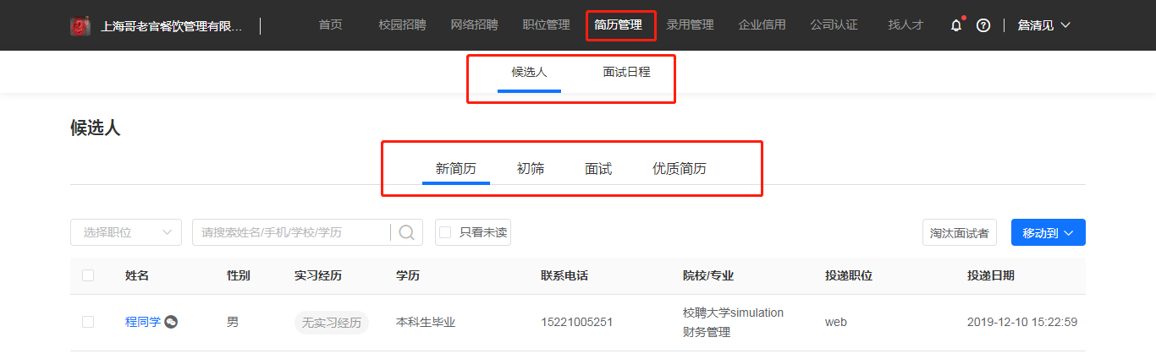
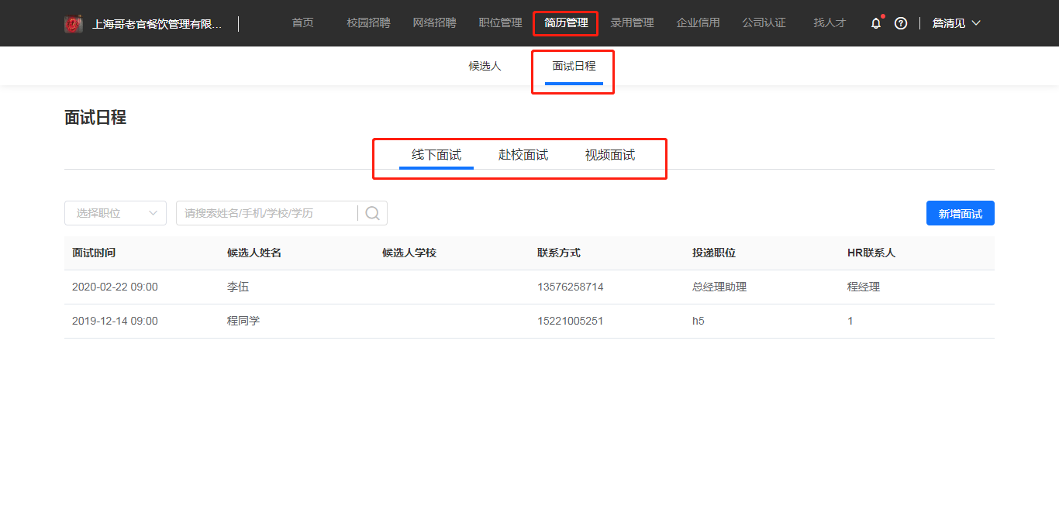
- 收到申请面试的，“校聘云服务平台”公众号会通知，登录系统在【网络双选】--【视频双选】--【面试大厅】查看申请视频面试的学生列表名单
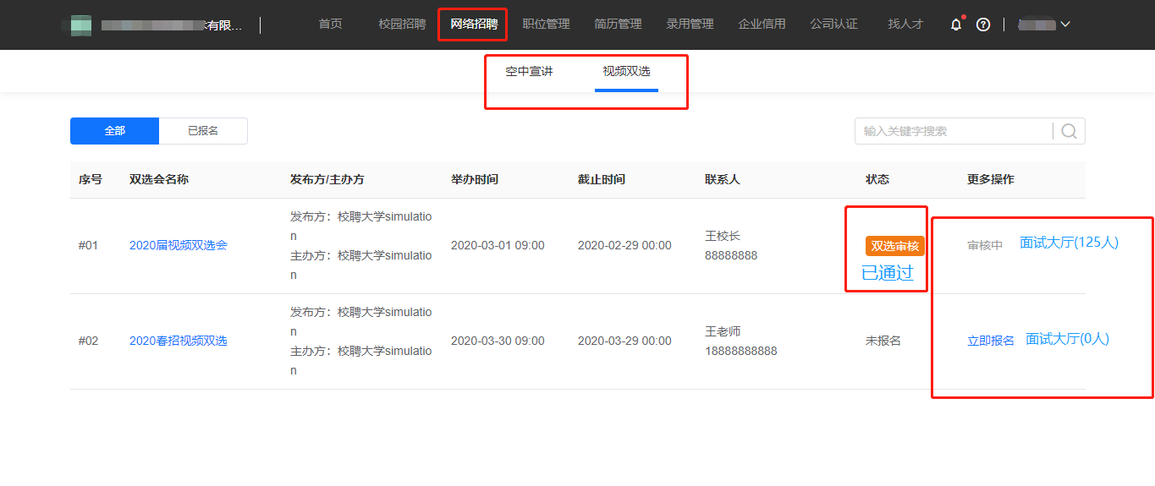

- 企业点击待确认，确认视频面试方式 (面试间与微信qq视频两种) 以及确定具体的视频面试时间。
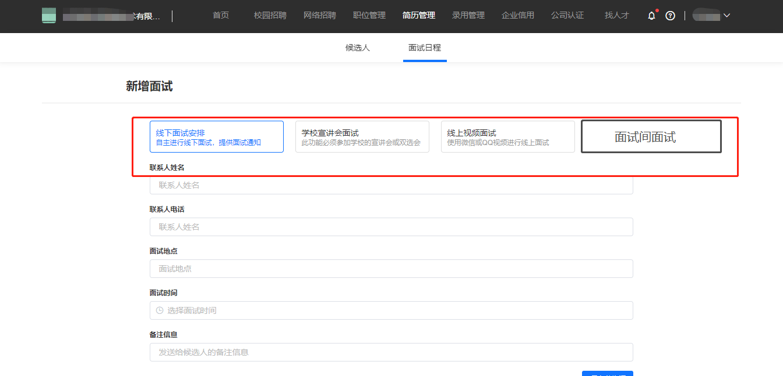
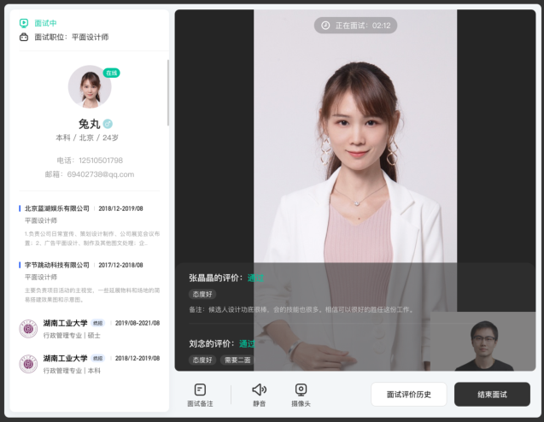
- 按照约定时间进入面试间与学生进行视频面试。

- 面试结束写评语和反馈，学生可在手机端查收！
如有问题，请咨询平台客服微信：

